Анкета животного без владельца от 19.04.2023г.

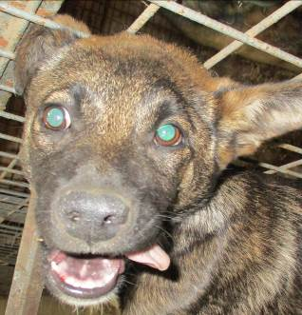 | Дата отлова, место (район, улица, дом) | Дзержинский район, пр-д Памирский
 | Пол животного | Самка – 1730/2023
 | Дата вакцинации | 02.05.2023 г. – Рабикан  24.04.2023 г. – Мультикан - 4
 | Дата кастрации/стерилизации | 02.05.2023 г.
 | Дата выпуска, место (район, улица, дом) | 10.05.2023 г. – среда обитания
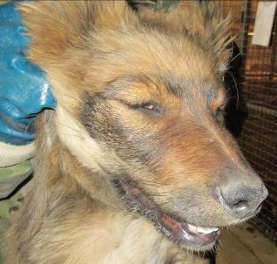 | Дата отлова, место (район, улица, дом) | Дзержинский район, пр-д Памирский
 | Пол животного | Самец – 1731/2023
 | Дата вакцинации | 02.05.2023 г. - Рабикан
 | Дата кастрации/стерилизации | 02.05.2023 г.
 | Дата выпуска, место (район, улица, дом) | 05.05.2023 г. – среда обитания
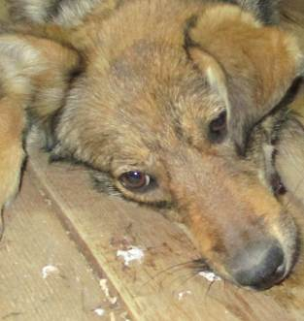 | Дата отлова, место (район, улица, дом) | Дзержинский район, пр-д Памирский
 | Пол животного | Самка – 1732/2023
 | Дата вакцинации | 02.05.2023 г. - Рабикан
 | Дата кастрации/стерилизации | 02.05.2023 г.
 | Дата выпуска, место (район, улица, дом) | 05.05.2023 г. – среда обитания
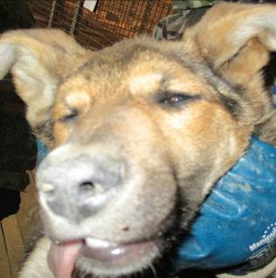 | Дата отлова, место (район, улица, дом) | Дзержинский район, пр-д Памирский
 | Пол животного | Самка – 1733/2023
 | Дата вакцинации | 02.05.2023 г. - Рабикан
 | Дата кастрации/стерилизации | 02.05.2023 г.
 | Дата выпуска, место (район, улица, дом) | 10.05.2023 г. – среда обитания
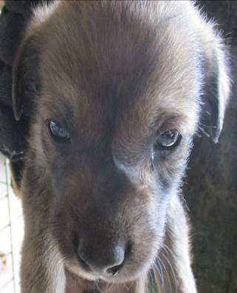 | Дата отлова, место (район, улица, дом) | Краснооктябрьский район, ул. Вершинина
 | Пол животного | Самец – 1734/2023
 | Дата вакцинации | 02.05.2023 г. - Рабикан
 | Дата кастрации/стерилизации | -
 | Дата выпуска, место (район, улица, дом) | 08.06.2023 г. - падеж
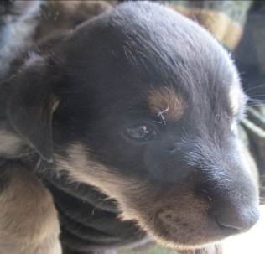 | Дата отлова, место (район, улица, дом) | Краснооктябрьский район, ул. Вершинина
 | Пол животного | Самец – 1735/2023
 | Дата вакцинации | 02.05.2023 г. - Рабикан
 | Дата кастрации/стерилизации | -
 | Дата выпуска, место (район, улица, дом) | 05.06.2023 . - падеж
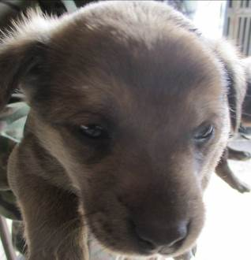 | Дата отлова, место (район, улица, дом) | Краснооктябрьский район, ул. Вершинина
 | Пол животного | Самец – 1736/2023
 | Дата вакцинации | 02.05.2023 г. - Рабикан
 | Дата кастрации/стерилизации | -
 | Дата выпуска, место (район, улица, дом) | 27.05.2023 г. - падеж
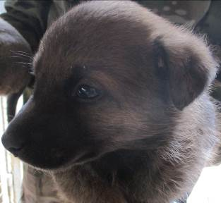 | Дата отлова, место (район, улица, дом) | Краснооктябрьский район, ул. Вершинина
 | Пол животного | Самец – 1737/2023
 | Дата вакцинации | 02.05.2023 г. - Рабикан
 | Дата кастрации/стерилизации | -
 | Дата выпуска, место (район, улица, дом) | 23.05.2023 г. - падеж
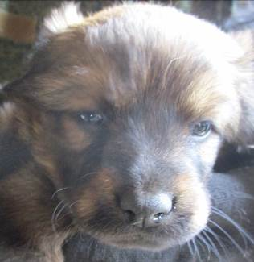 | Дата отлова, место (район, улица, дом) | Краснооктябрьский район, ул. Вершинина
 | Пол животного | Самка – 1738/2023
 | Дата вакцинации | 02.05.2023 г. – Рабикан  28.04.2023 г. – Мультикан - 4
 | Дата кастрации/стерилизации | 04.05.2023 г.
 | Дата выпуска, место (район, улица, дом) | 10.05.2023 г. – среда обитания
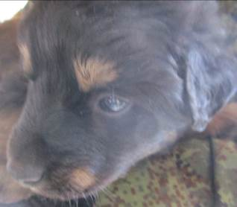 | Дата отлова, место (район, улица, дом) | Краснооктябрьский район, ул. Вершинина
 | Пол животного | Самец – 1739/2023
 | Дата вакцинации | 02.05.2023 г. - Рабикан
 | Дата кастрации/стерилизации | -
 | Дата выпуска, место (район, улица, дом) | 20.05.2023 г. - падеж

